1. 小飞车的发布在run的while里

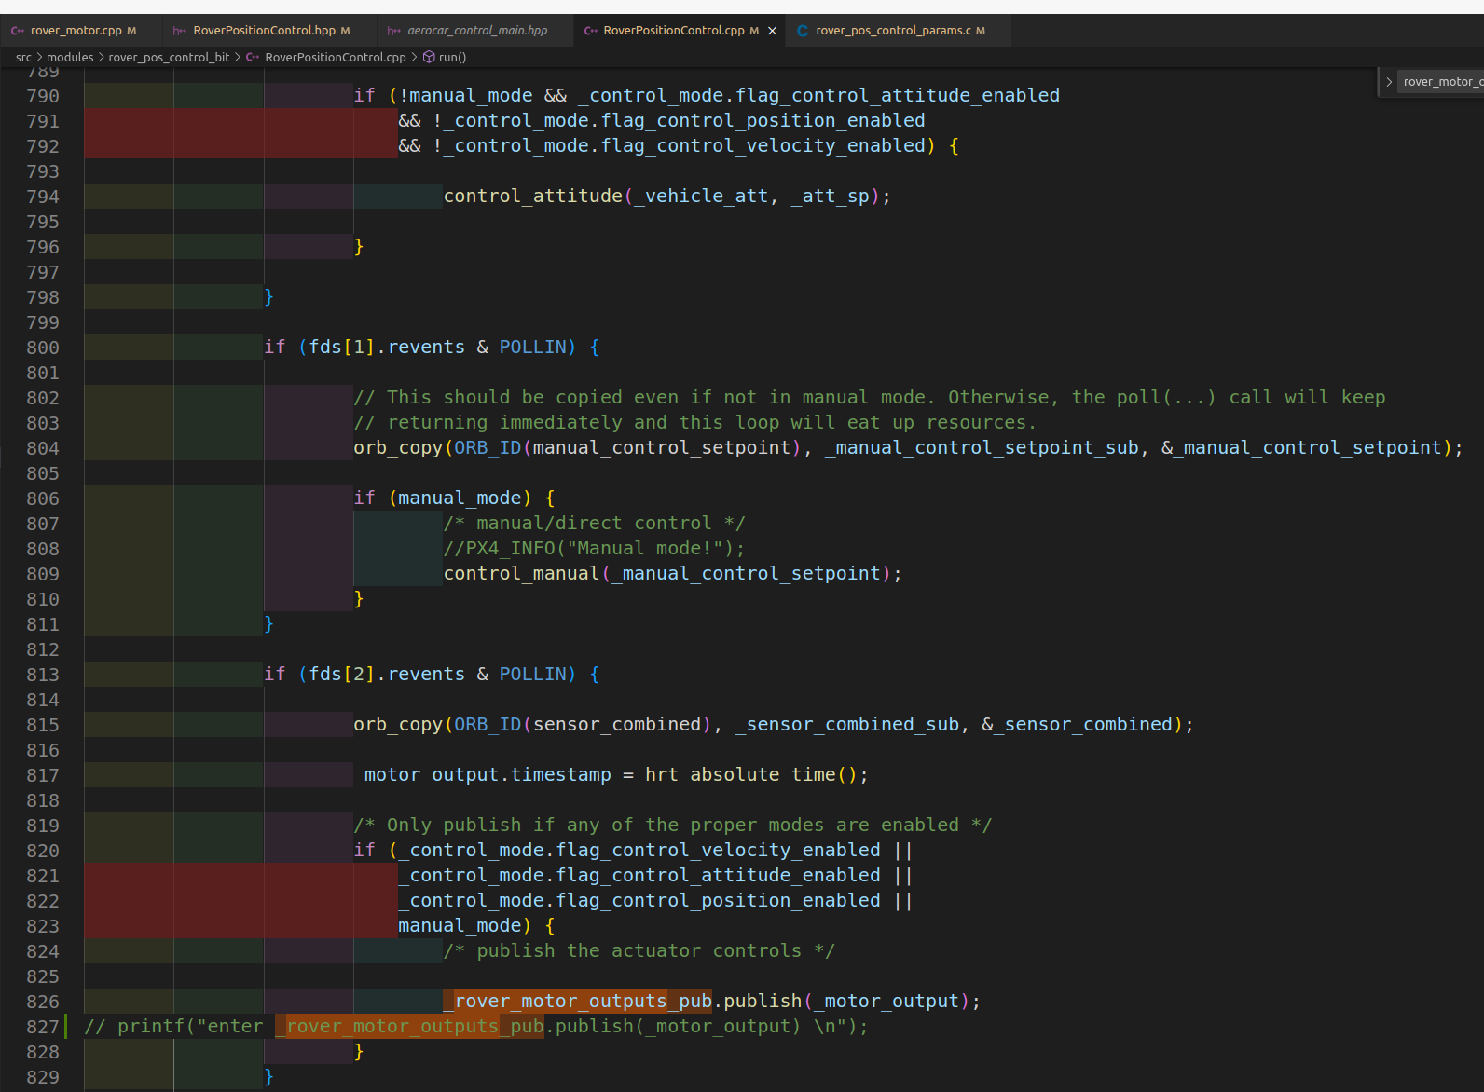

通过_rover_motor_outputs_pub.publish(_motor_output);发布数据，这里的发布ID得通过查阅_rover_motor_outputs_pub来找到，一般是在对应的class里的构造函数里，这里是通过搜索本文件或者头文件来找到。即：

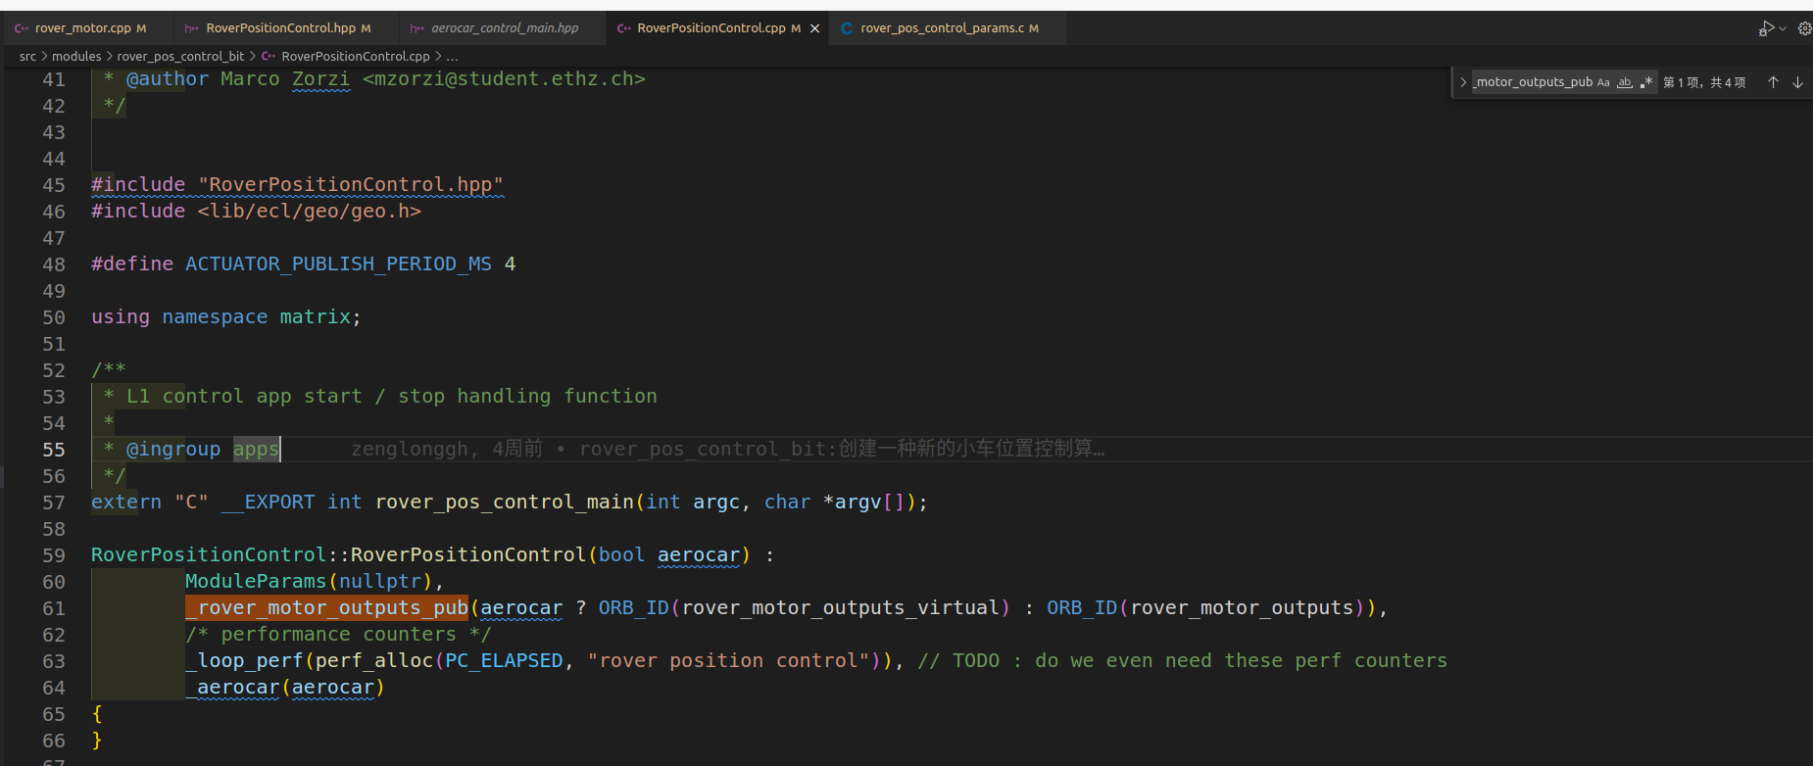

找到这个class后查阅对应的ID选择

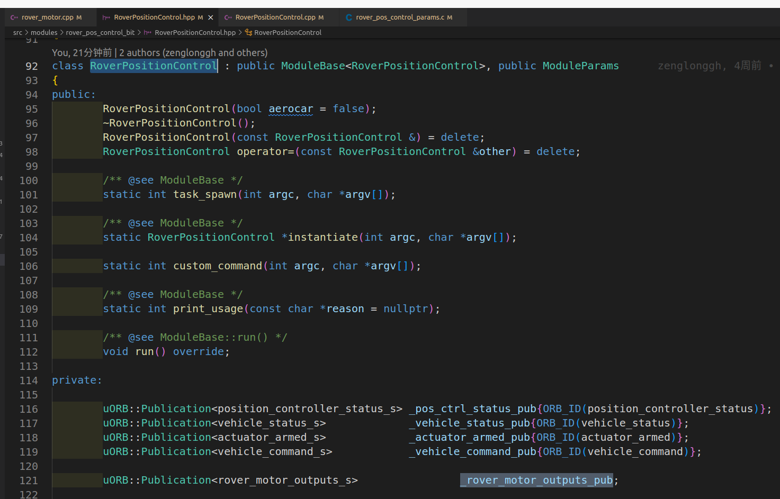

查看到aerocar=false，即ID为ORB_ID(rover_motor_outputs)；

1. 全局搜索这个，看谁订阅了这个ID，注意这里得看定义的时候是谁订阅了这个ID

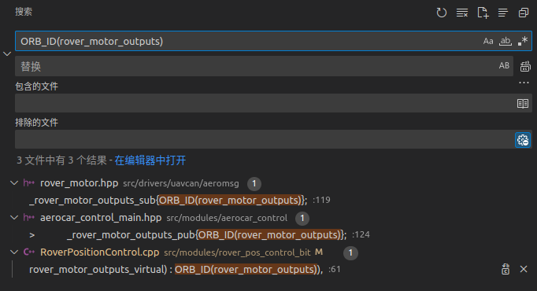

1. 进入头文件浏览，我们这个小飞车只有一个订阅了，所以只有一个头文件显示出来了，即：rover_motor.hpp

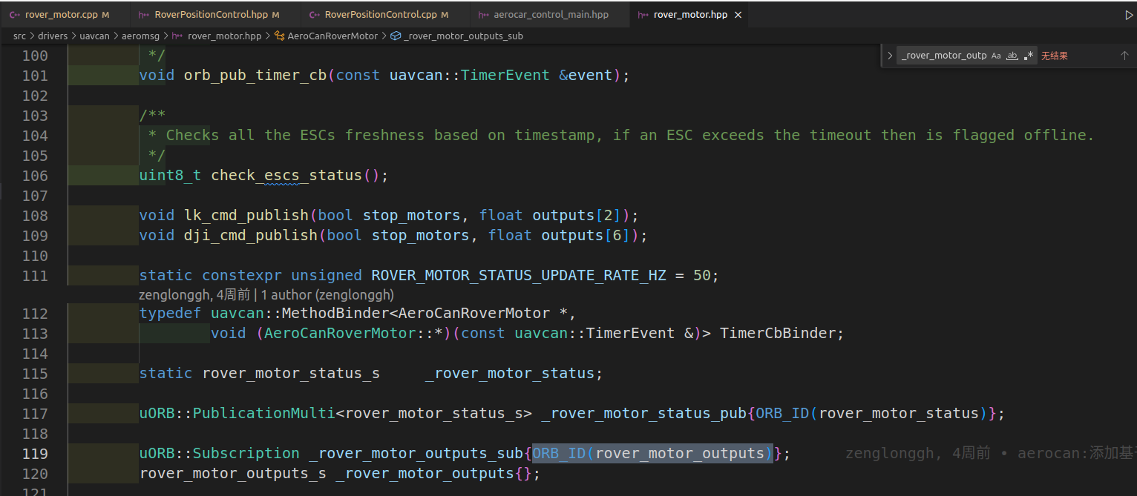

4、通过上面找到了途径名称，即：_rover_motor_outputs_sub

5、在全局搜索哪里有使用到订阅（一般会在对应的源文件中有使用）

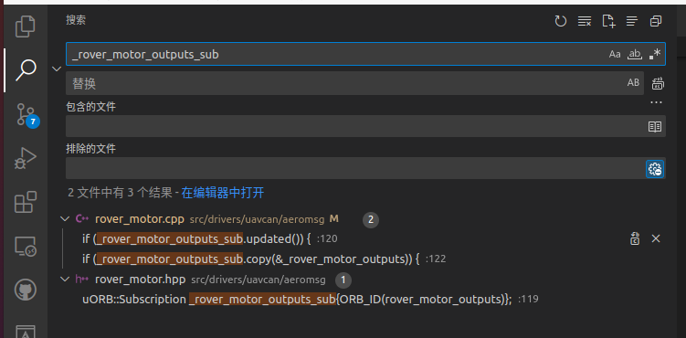

即：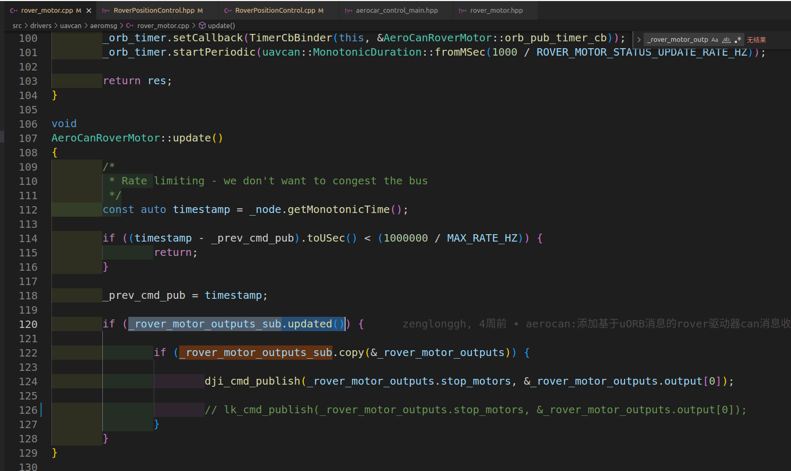

_rover_motor_outputs_sub.updated()：这是更新数据

下面的通过底层代码发布到CAN总线上

